Лабораторная работа №12

Операционные системы

Кирилюк Светлана Алексеевна

Содержание

# 1 Цель работы

Изучить основы программирования в оболочке ОС UNIX. Научиться писать более сложные командные файлы с использованием логических управляющих конструкций и циклов.

# 2 Выполнение лабораторной работы

Я создала новый файл с командой touch и перешла в него при помощи mc, после чего написала скрипт программы (рис. ??). Затем я написала команду, которая даёт все права пользователю на работу с файлом, и выполнила программу (рис. ??).

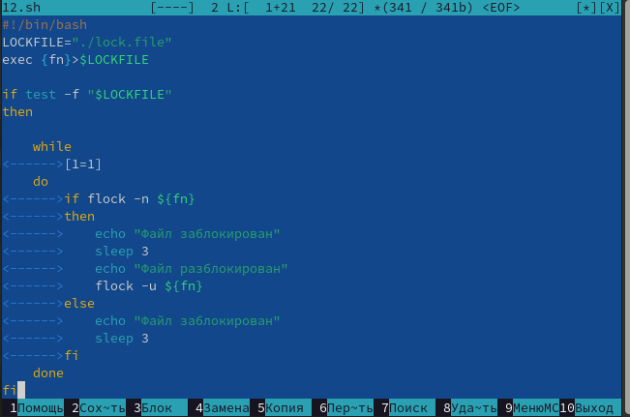

Скрипт 1-ой программы

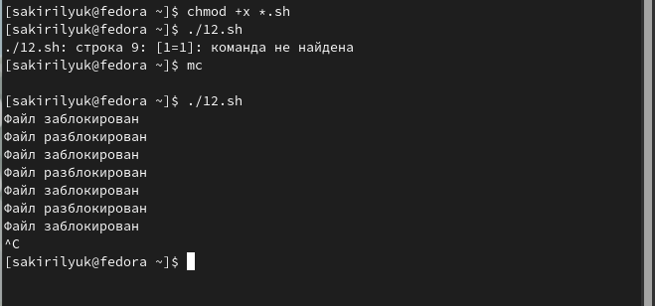

Выполнение 1-ой программы

Вновь создав файл и открым его в mc, я написала новый скрипт (рис. ??). И снова выполнила программу (рис. ??).

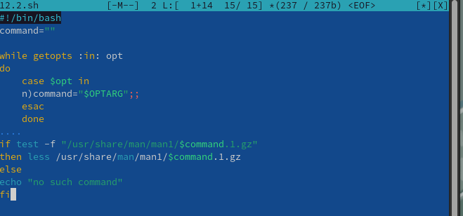

Скрипт 2-ой программы

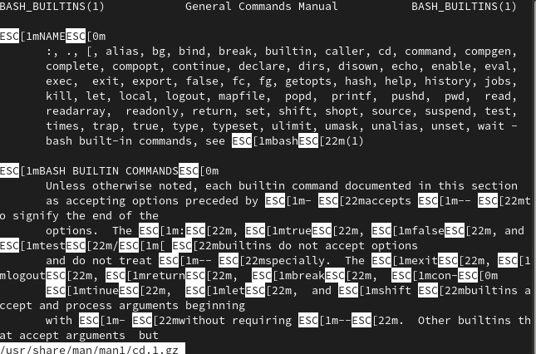

Выполнение 2-ой программы

Создав последний файл и зпустив его, я вновь написала скрипт (рис. ??) и выполнила программу (рис. ??).

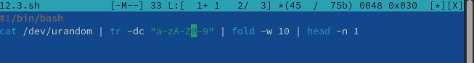

Скрипт 3-й программы

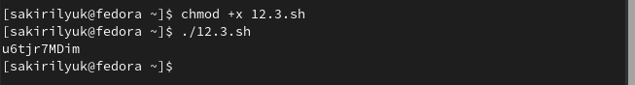

Выполнение 3-й программы

# 3 Выводы

В ходе лабораторной работы я изучила основы программирования в оболочке ОС UNIX. Научилась писать более сложные командные файлы с использованием логических управляющих конструкций и циклов.